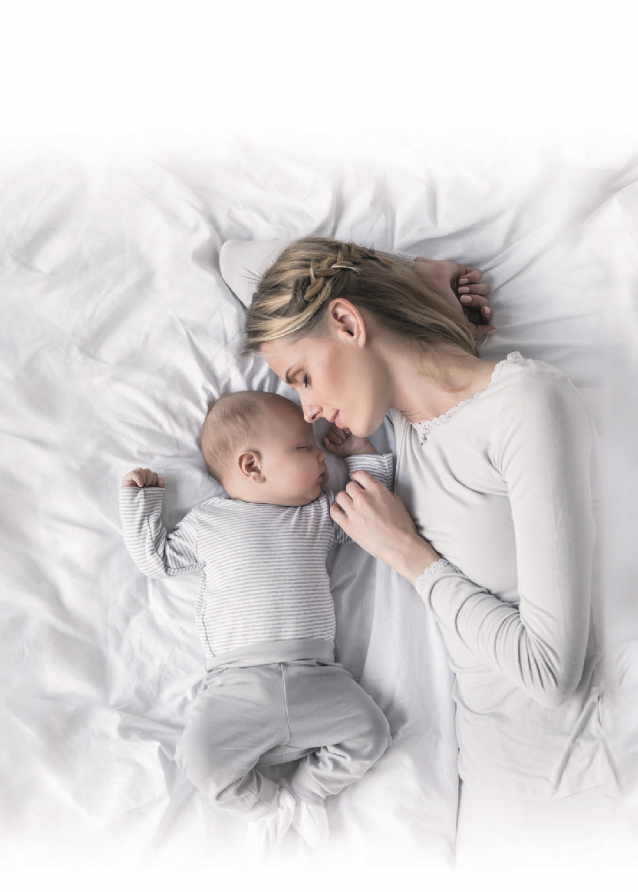
MENINGOKOKI
REALNE ZAGROŻENIE – JAK MOŻESZ
POMÓC CHRONIĆ SWOICH PACJENTÓW?
Meningokoki szczególnie zagrażają małym dzieciom.
5
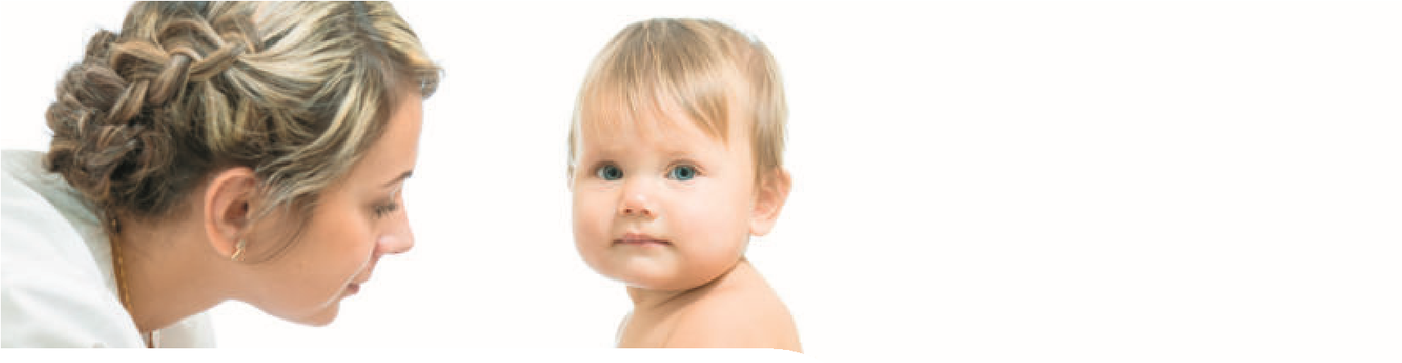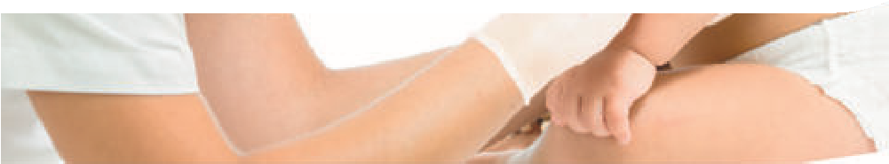
Rola pielęgniarek w organizacji
szczepień jest bardzo duża. Coraz więcej
rodziców rozmawia o szczepieniach
właśnie z pielęgniarkami.
2
Szanowni Państwo,
meningokoki nie występują często, ale gdy już
zaatakują, wywołują ciężką chorobę i zaczyna
dramatyczny
się
wyścig
z
czasem,
wyścig
o najwyższą stawkę - o życie.
Nieprzewidywalny
przebieg
choroby,
ciężkie
wysoka
śmiertelność
sprawia,
powikłania
i
iż poszukujemy ochrony przed zakażeniem.
W przypadku inwazyjnej choroby meningokokowej
skuteczną
metodą
jest
profilaktyka
jedyną
czynna, czyli szczepienia ochronne.
Warto na ten temat porozmawiać z rodzicami,
rzeczowo odpowiedzieć na wszystkie pytania,
rozwiać wątpliwości.
Wizyta rodziców z dzieckiem w Państwa gabinecie jest szczególnym spotkaniem, bo macie
wspólny cel- ochronę zdrowia małego pacjenta, dlatego odniesienie się do ich obaw
w kwestii szczepień powinno być priorytetową sprawą dla pracowników medycznych,
w tym pielęgniarek.
Zofia Małas
Prezes Naczelnej Rady Pielęgniarek i Położnych
Warszawa, 2020
Dziękujemy za Twoją
codzienną pracę!
ZNACZĄCA ROLA PIELĘGNIARKI
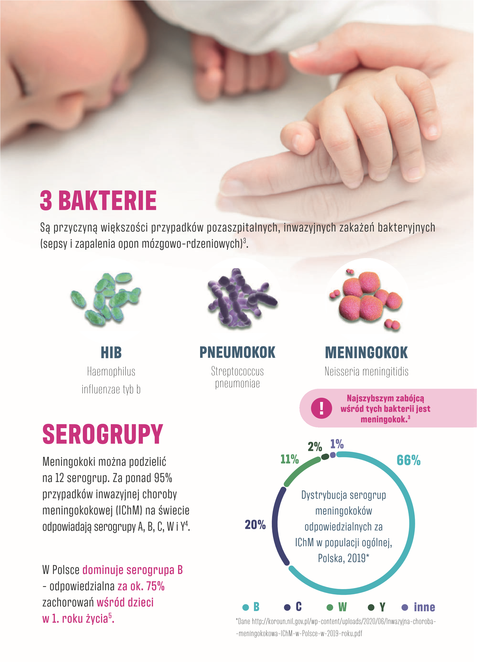
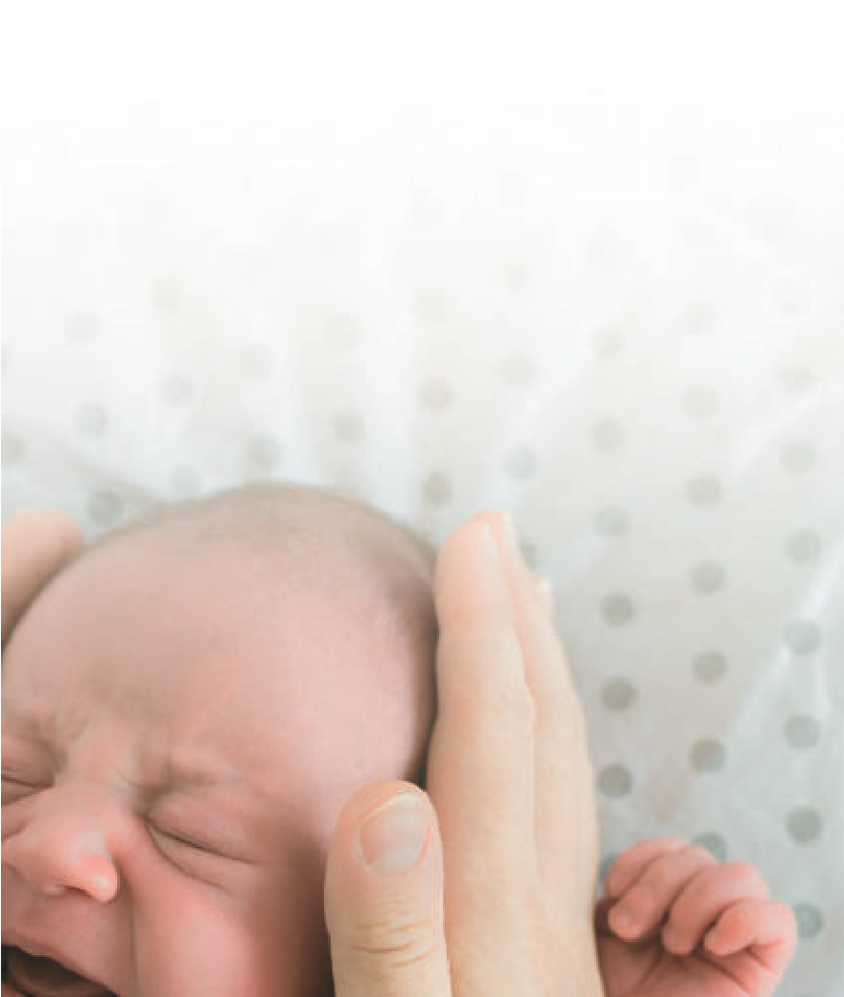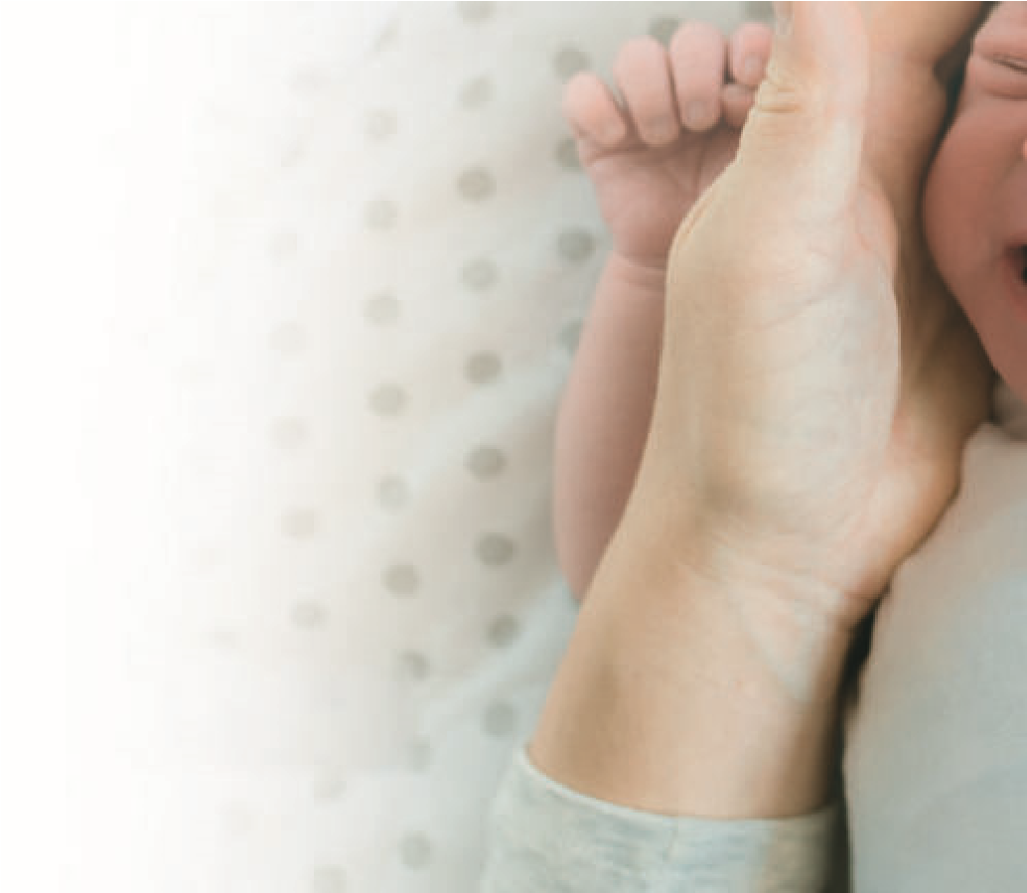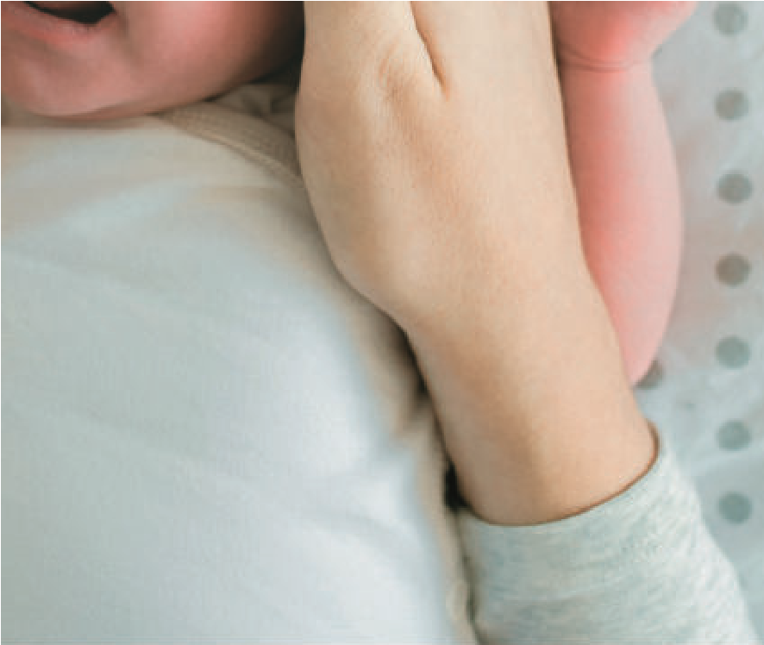
Pierwsze objawy
inwazyjnej choroby meningokokowej (IChM) są zwykle niespecyficzne
-
podobne do przeziębienia
, przez co mogą być
mylące
6
, a dalszy przebieg choroby
może być dramatyczny
4
.
IChM
najczęściej występuje jako:
7
Zapalenie opon
mózgowo
-
rdzeniowych
Sepsa (uogólnione
zakażenie organizmu)
Inne np: zapalenie stawów,
płuc, szpiku kostnego,
mieśnia sercowego itp.
⁷
Sepsa + Zapalenie
opon mózgowo
-
rdzeniowych
OBJAWY IChM
POSTACIE KLINICZNE ZAKAŻENIA
NAJCZĘ
ŚCIEJ C
HORUJĄ DZIECI W 1. ROKU ŻYCIA
5
.
167
zgłoszonych zachorowań
w Polsce w 2019 roku
5
100
%
chorych
hospitalizowanych
7
Osoby z bliskiego otoczenia
chorego otrzymują
chemioprofilaktykę
⁸
(
antybiotyk) oraz zaleca
się im
szczepienie
⁹
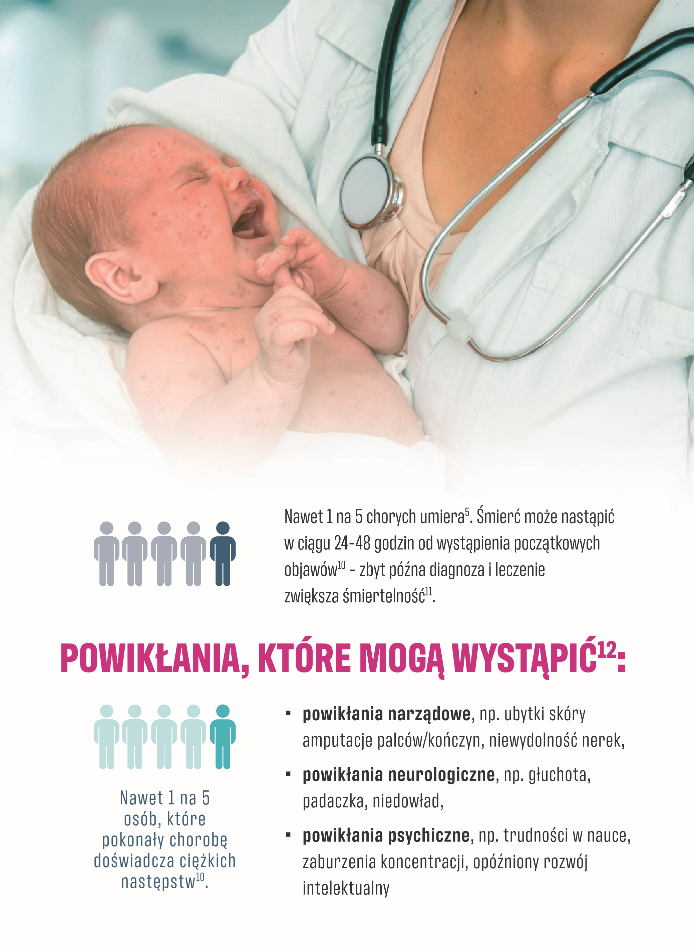
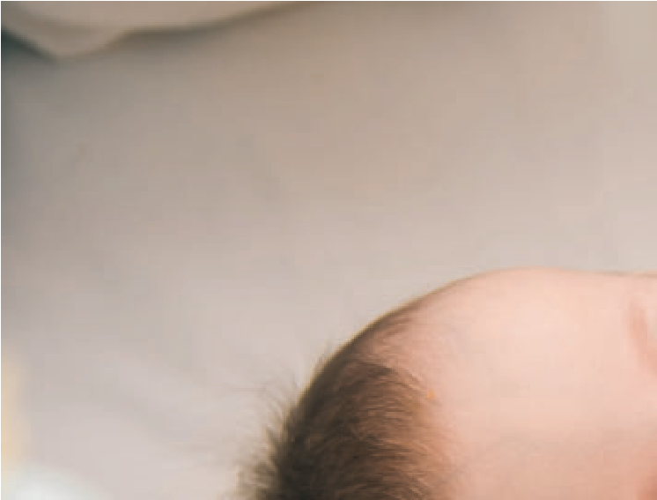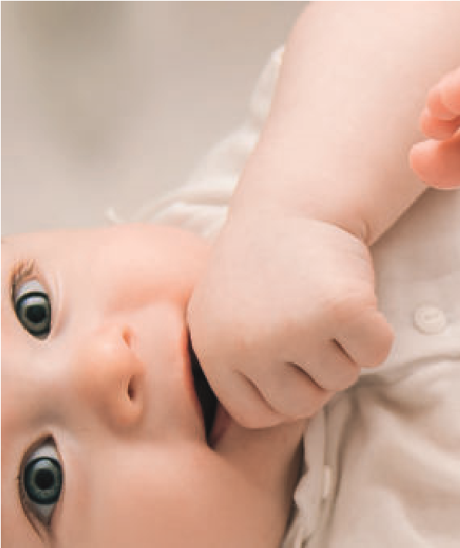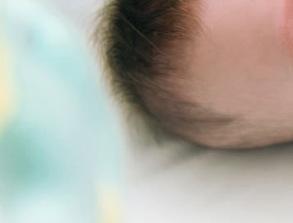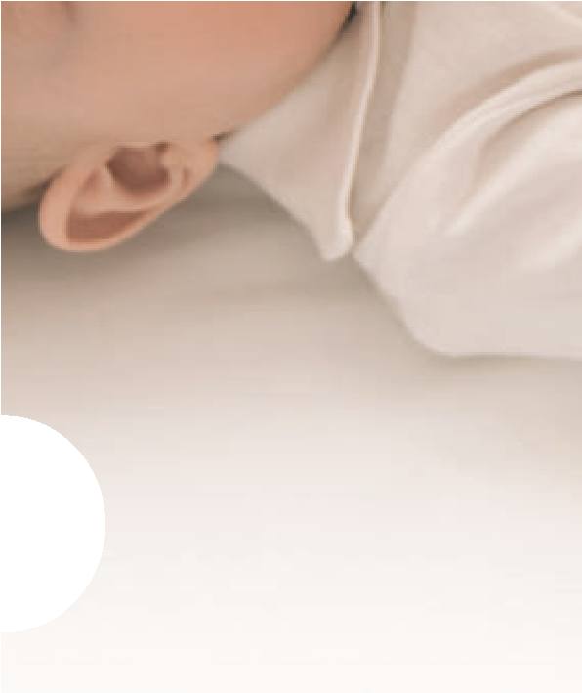
EPIDEMIOLOGIA
(
)
KOROUN 2019r.
Dystrybucja grup serologicznych meningokoków
w grupach wiekowych, 2019
5

5
0
10
15
20
25
30
35
40
B
C
W
Y
NO
0-11
m
12-23
m
24-35
m
5-9
10-14
15-19
20-24
25-44
45-64
65+
36-47
m
48-59
m
Liczba izolatów/PCR+
Grupa wiekowa
NO - nieokreślona serogrupa
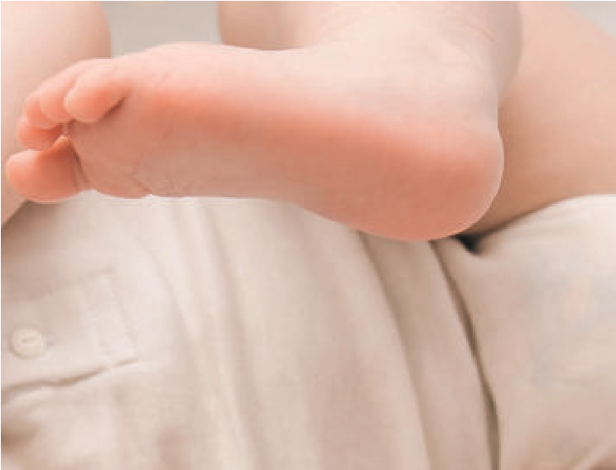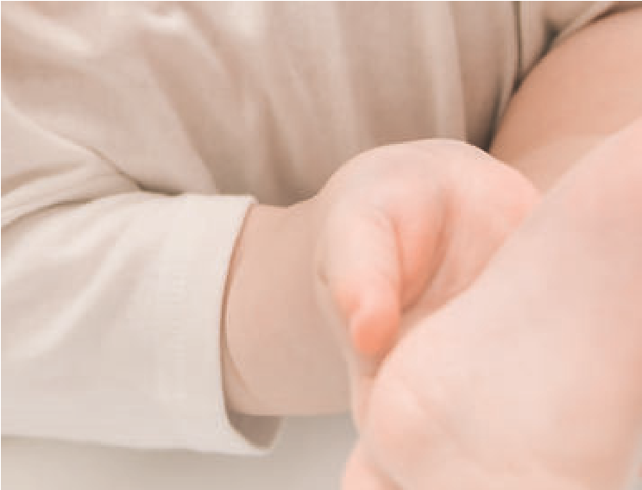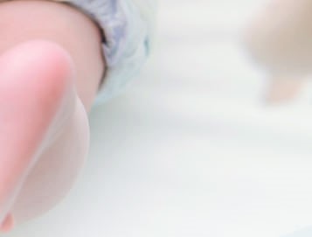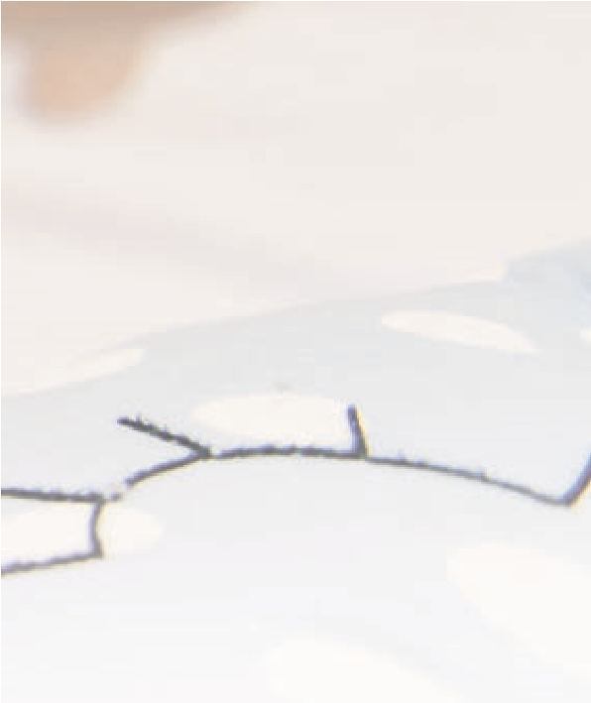(np.: Menveo) .
Obecnie dostępne szczepienia pomagają chronić przed 5. typami
meningokoków, które odpowiadają za prawie 99% zakażeń
meningokokowych w Polsce: B (np.: Bexsero) oraz A, C, W, Y
5
,14,
15
W POLSCE ZA NAJWIĘKSZĄ LICZBĘ ZAKAŻEŃ ODPOWIADA SEROGRUPA B⁵.
A najbardziej narażone są niemowlęta i najmłodsze dzieci (poniżej 5. roku życia)⁵, dlatego zdaniem ekspertów to niemowlęta i małe dzieci mieszkające w Polsce powinny być w pierwszej kolejności szczepione przeciwko meningokokom grupy B⁹.

BEXSERO
Szczepionka przeciw meningokokom grupy B (rDNA), złożona, adsorbowana, do stosowania od ukończenia 2. miesiąca życia¹⁴.
Wiek w czasie podania pierwszej dawki | Szczepienie pierwotne | Odstępy między dawkami szczepienia pierwotnego | Dawka uzupełniająca
Nie mniej niż 1 miesiąc
Od ukończenia 2. m.ż. do ukończenia 6. m.ż.*
w wieku między 12 a 15 miesięcy
(≥6 miesięcy po ukończeniu szczepienia pierwotnego)
Nie mniej niż 2 miesiące
Nie mniej niż 2 miesiące
Od ukończenia 6. m.ż. do ukończenia 12. m.ż.
Od ukończenia 12. m.ż. do ukończenia 24. m.ż.
Od ukończenia 2. r. ż.
 |  | U osób narażonych w sposób ciągły
Nie mniej niż 1 miesiąc |  | na ryzyko ekspozycji na chorobę  meningokokową należy rozważyć  podanie dawki uzupełniającej, zgodnie z oficjalnymi zaleceniami.
w 2 r.ż. (≥2 miesiące po
ukończeniu szczepienia pierwotnego)
12-23 miesiące po ukończeniu szczepienia pierwotnego
Schemat dawkowania (1 dawka = 0,5 ml) * Schematy alternatywne KOADMINISTRACJA¹⁴
Możliwość jednoczesnego podawania ze szczepionkami zarówno monowalentnymi jak i skojarzonymi.
DTaP
IPV
Hib
HBV
MMR
V
PCV7
Men A, C, W, Y,
np.: Menveo
Men A,C,W,Y - szczepionka przeciw meningokokom typu A, C, W i Y, DTaP - szczepionka przeciwko błonicy, tężcowi, krztuścowi (acelularna), V - szczepionka przeciwko ospie wietrznej, HBV - szczepionka przeciwko wirusowemu zapaleniu wątroby typu B, MMR - szczepionka przeciwko odrze, śwince, różyczce, PCV7 - szczepionka przeciwko pneumokokom, 7 walentna, IPV - szczepionka przeciwko polio, inaktywowana; Hib - szczepionka przeciwko Haemophilus infuenzae typ b.

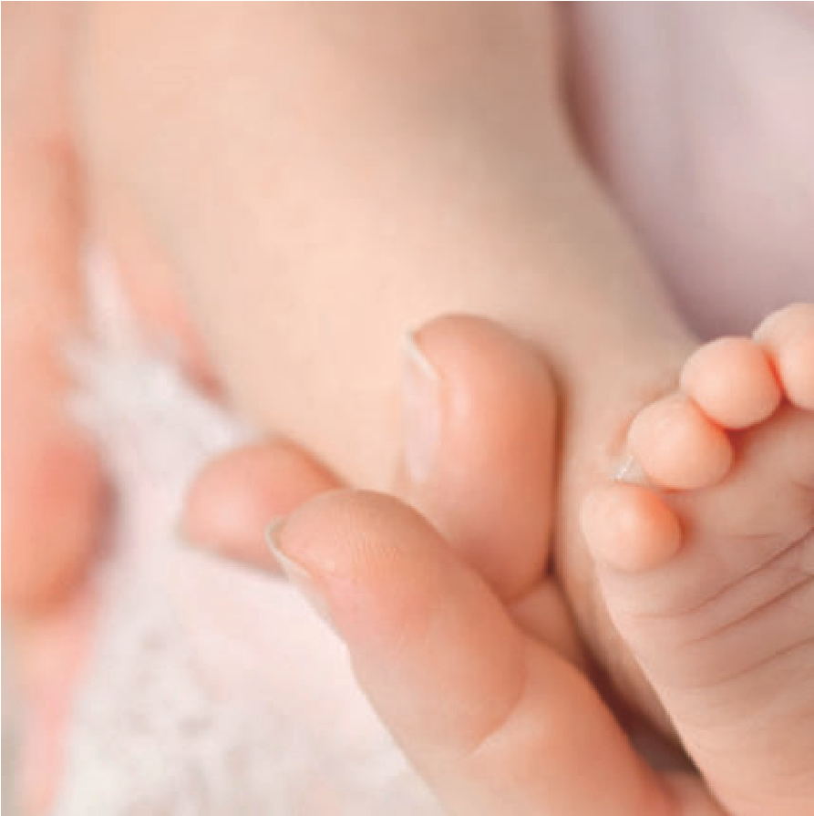
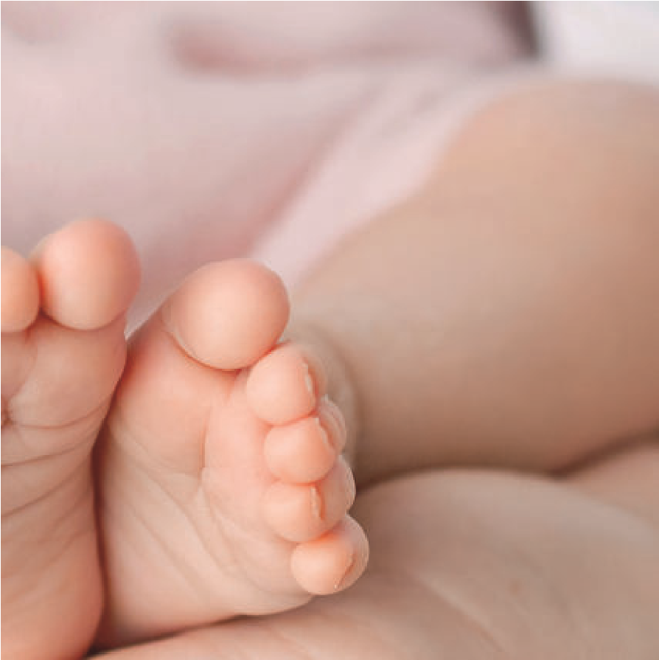
PROFIL BEZPIECZEŃSTWA BEXSERO
•
14
Profilaktyczne podanie paracetamolu zmniejsza częstość i stopień ciężkości gorączki bez jednoczesnego wpływu na immunogenność czy to Bexsero, czy podawanych jednoczasowo szczepionek (nie badano wpływu na odpowiedź immunologiczną środków przeciwgorączkowych innych niż paracetamol)¹⁴.
Niemowlęta i dzieci (w wieku poniżej 2 lat): najczęściej obserwowane działania niepożądane w badaniach klinicznych: tkliwość i rumień w miejscu wstrzyknięcia, gorączka, drażliwość¹⁴.
BEXSERO podawane równocześnie z innymi szczepionkami: wyższa częstość przypadków gorączki, tkliwości w miejscu podania, drażliwości ¹⁴.
BEXSERO podawane osobno: częstość przypadków gorączki podobna do częstości obserwowanej przy stosowaniu standardowych szczepionek niemowlęcych podawanych w warunkach badań klinicznych¹⁴.
NAZWA PRODUKTU LECZNICZEGO Bexsero zawiesina do wstrzykiwań w ampułko-strzykawce. Szczepionka przeciw meningokokom grupy B (rDNA), złożona, adsorbowana. SKŁAD JAKOŚCIOWY I ILOŚCIOWY Jedna dawka (0,5 ml) zawiera: Rekombinowane białko fuzyjne NHBA ze szczepów Neisseria meningitidis grupy B^{1,2,3} - 50 mikrogramów; Rekombinowane białko NadA ze szczepów Neisseria meningitidis grupy B^{1,2,3} - 50 mikrogramów; Rekombinowane białko fuzyjne fHbp ze szczepów Neisseria meningitidis grupy B^{1,2,3}- 50 mikrogramów; Pęcherzyki błony zewnętrznej (OMV) ze szczepu NZ98/254 bakterii Neisseria meningitidis grupy B mierzone jako całkowita ilość białka zawierającego PorA P1.4² - 25 mikrogramów. ¹wytwarzane w komórkach E. coli przy użyciu technologii rekombinacji DNA ²adsorbowane na wodorotlenku glinu (0,5 mg Al³+) ³NHBA (antygen Neisseria wiążący heparynę), NadA (adhezyna A ze szczepów Neisseria), fHbp (białko wiążące czynnik H). POSTAĆ FARMACEUTYCZNA Zawiesina do wstrzykiwań. Biała, opalizująca ciekła zawiesina. SZCZEGÓŁOWE DANE KLINICZNE Wskazania do stosowania Szczepionka Bexsero jest wskazana do czynnego uodparniania osób w wieku 2 miesięcy i starszych przeciw inwazyjnej chorobie meningokokowej wywoływanej przez Neisseria meningitidis grupy B. Przy szczepieniu należy rozważyć wpływ chorób inwazyjnych w różnych grupach wiekowych oraz zróżnicowanie antygenowe szczepów z grupy B występujących w różnych obszarach geograficznych. Informacje na temat ochrony przeciw poszczególnym szczepom grupy B, patrz punkt Właściwości farmakodynamiczne w ChPL. Tę szczepionkę należy stosować zgodnie z oficjalnymi zaleceniami. Dawkowanie i sposób podawania
Dawkowanie
Tabela 1. Podsumowanie schematów dawkowania.
Wiek w czasie podania pierwszej dawki | Szczepienie pierwotne | Odstępy między dawkami w ramach szczepienia pierwotnego | Dawka uzupełniająca
Niemowlęta, 2 do 5 miesięcy włączniea | Trzy dawki po 0,5 ml | Nie mniej niż 1 miesiąc | Tak, jedna dawka w wieku między 12 a 15 miesięcy, z  zachowaniem odstępu co najmniej 6  miesięcy między cyklem szczepienia  pierwotnego a dawką uzupełniającą  b, c
 | Dwie dawki po 0,5 ml | Nie mniej niż 2 miesiące
Niemowlęta, 6 do 11 miesięcy włącznie | Dwie dawki po 0,5 ml | Nie mniej niż 2 miesiące | Tak, jedna dawka w drugim roku życia, z zachowaniem odstępu co  najmniej 2 miesięcy między cyklem  szczepienia pierwotnego a dawką  uzupełniającą ^{c}
Dzieci,12 do  23 miesięcy włącznie | Dwie dawki po 0,5 ml | Nie mniej niż 2 miesiące | Tak, jedna dawka z zachowaniem odstępu od 12 do 23 miesięcy między cyklem szczepienia pierwotnego a dawką uzupełniającą ^{c}
Dzieci, 2 do 10 lat włącznie | Dwie dawki po 0,5 ml | Nie mniej niż 1 miesiąc | U osób narażonych w sposób ciągły na ryzyko ekspozycji na chorobę  meningokokową należy rozważyć podanie dawki uzupełniającej, zgodnie z oficjalnymi zaleceniami.^{d}
Młodzież (od 11 lat) i dorośli*
ª Pierwszą dawkę należy podać nie wcześniej niż w wieku 2 miesięcy. Nie określono dotychczas bezpieczeństwa stosowania ani skuteczności szczepionki Bexsero u niemowląt w wieku poniżej 8 tygodni. Brak dostępnych danych. ^{b} W przypadku opóźnienia dawka uzupełniająca nie powinna być podana później niż w wieku 24 miesięcy. ^{c} Patrz punkt Właściwości farmakodynamiczne w ChPL. Nie określono dotychczas potrzeby i schematu podawania kolejnych dawek uzupełniających. ^{d} Patrz punkt Właściwości farmakodynamiczne w ChPL * Brak dostępnych danych dla dorosłych w wieku powyżej 50 lat. Sposób podawania Szczepionkę należy wstrzykiwać głęboko domięśniowo, najlepiej w przednio-boczną część uda u niemowląt lub w obszarze mięśnia naramiennego u starszych pacjentów. W przypadku jednoczesnego podawania więcej niż jednej szczepionki należy zastosować oddzielne miejsca wstrzyknięć. Szczepionki nie wolno wstrzykiwać dożylnie, podskórnie lub śródskórnie, a także nie wolno jej mieszać z innymi szczepionkami w tej samej strzykawce. Przeciwwskazania Nadwrażliwość na substancje czynne lub na którąkolwiek substancję pomocniczą. Specjalne ostrzeżenia i środki ostrożności dotyczące stosowania Podobnie jak w przypadku innych szczepionek, podanie szczepionki Bexsero należy odroczyć u pacjentów z ciężką chorobą przebiegającą z gorączką. Występowanie łagodnego zakażenia, na przykład przeziębienia, nie powinno być powodem odroczenia szczepienia. Nie wstrzykiwać do naczyń krwionośnych. Podobnie jak w przypadku wszystkich szczepionek podawanych przez wstrzyknięcie, należy zawsze zapewnić dostęp do właściwego leczenia i nadzoru medycznego na wypadek wystąpienia reakcji anafilaktycznej spowodowanej podaniem szczepionki. W związku z podaniem szczepionki mogą wystąpić reakcje lękowe, w tym reakcje wazowagalne (omdlenie), hiperwentylacja lub reakcje związane ze stresem jako psychogenna odpowiedź na wkłucie igły. Ważne jest, aby wykonywać szczepienie w miejscu pozwalającym uniknąć obrażeń w wyniku omdlenia. Szczepionki nie należy podawać osobom cierpiącym na małopłytkowość lub jakiekolwiek inne zaburzenia krzepliwości krwi mogące stanowić przeciwwskazania dla wstrzyknięcia domięśniowego, chyba że potencjalne korzyści wyraźnie przewyższają ryzyko związane z podaniem szczepionki. Podobnie, jak w przypadku każdej szczepionki, podanie szczepionki Bexsero może nie zapewnić ochrony wszystkim zaszczepionym osobom. Nie można oczekiwać, że szczepionka Bexsero zapewni ochronę przeciw wszystkim istniejącym szczepom meningokoków z grupy B. Podobnie, jak w przypadku wielu szczepionek, fachowy
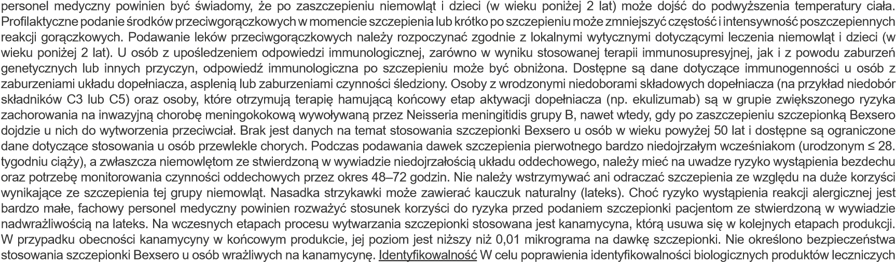
należy czytelnie zapisać nazwę i numer serii podawanego produktu. Działania niepożądane Zestawienie profilu bezpieczeństwa Bezpieczeństwo stosowania szczepionki Bexsero badano w 17 badaniach, w tym w 10 randomizowanych, kontrolowanych badaniach klinicznych z udziałem 10 565 uczestników (w wieku od 2 miesięcy), którym podano co najmniej jedną dawkę szczepionki Bexsero. Wśród otrzymujących szczepionkę Bexsero było 6 837 niemowląt i dzieci (w wieku poniżej 2 lat), 1 051 dzieci (w wieku 2 do 10 lat) oraz 2 677 młodzieży i dorosłych. Spośród osób, którym podano serię szczepień pierwotnych szczepionką Bexsero w wieku niemowlęcym, 3 285 otrzymało dawkę uzupełniającą w drugim roku życia. Wśród niemowląt i dzieci (w wieku poniżej 2 lat) najczęściej obserwowanymi w badaniach klinicznych miejscowymi i układowymi reakcjami niepożądanymi były tkliwość i rumień w miejscu wstrzyknięcia, gorączka i drażliwość. W badaniach klinicznych z udziałem niemowląt szczepionych w wieku 2, 4 i 6 miesięcy, występowanie gorączki (≥38°C) zgłaszano u od 69% do 79% uczestników w przypadku podawania szczepionki Bexsero równocześnie ze standardowymi szczepionkami (zawierającymi antygeny: pneumokokowe (skoniugowana szczepionka 7-walentna), błonicy, tężca, krztuśca (komponenta bezkomórkowa), wirusowego zapalenia wątroby typu B, inaktywowanego poliomielitis oraz Haemophilus influenzae typu b) w porównaniu do grupy od 44% do 59% badanych, którym standardowe szczepionki podawano oddzielnie. W przypadku niemowląt i dzieci (w wieku poniżej 2 lat) szczepionych Bexsero i standardowymi szczepionkami, częściej zgłaszano również przypadki użycia środków przeciwgorączkowych. Gdy szczepionkę Bexsero podawano oddzielnie, częstość przypadków gorączki była podobna do częstości związanej z podawaniem standardowych szczepionek niemowlęcych, podawanych w warunkach badań klinicznych. Jeśli dochodziło do wystąpienia gorączki, miała ona z reguły przewidywalny przebieg i w większości przypadków ustępowała dzień po szczepieniu. Wśród młodzieży i osób dorosłych najczęściej obserwowanymi w badaniach klinicznych miejscowymi i układowymi reakcjami niepożądanymi były ból w miejscu wstrzyknięcia, złe samopoczucie i ból głowy. Nie stwierdzono wzrostu częstości ani stopnia ciężkości reakcji niepożądanych po podaniu kolejnych dawek w ramach cyklu szczepień. Tabelaryczny wykaz działań niepożądanych Działania niepożądane (po uodpornieniu pierwotnym lub po podaniu dawki
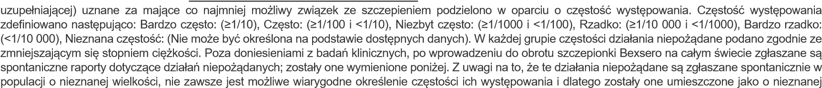
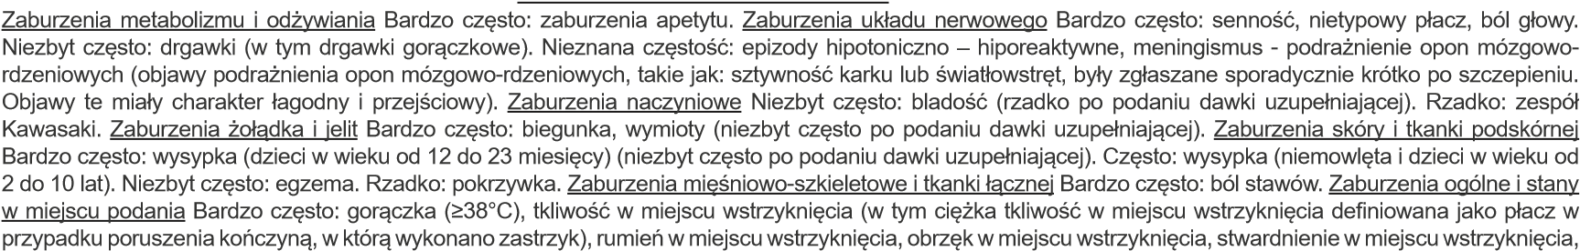
częstości. Niemowlęta i dzieci (w wieku do 10 lat) Zaburzenia układu immunologicznego Nieznana częstość: reakcje alergiczne (w tym reakcje anafilaktyczne). drażliwość. Niezbyt często: gorączka (≥40°C). Nieznana częstość: reakcje w miejscu wstrzyknięcia (w tym silny obrzęk kończyny, w którą podano szczepionkę, pęcherzyki w miejscu wstrzyknięcia lub wokół niego oraz guzek w miejscu wstrzyknięcia, który może się utrzymywać dłużej niż miesiąc). Młodzież (w wieku od 11 lat) i dorośli Zaburzenia układu immunologicznego Nieznana częstość: reakcje alergiczne (w tym reakcje anafilaktyczne). Zaburzenia układu nerwowego Bardzo
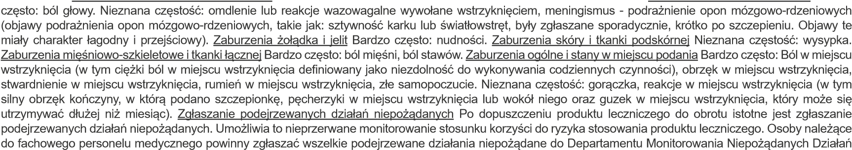
Produktów Leczniczych Urzędu Rejestracji Produktów Leczniczych, Wyrobów Medycznych i Produktów Biobójczych, Al. Jerozolimskie 181C, 02-222 Warszawa, Tel.: + 48 22 49 21 301, Faks: + 48 22 49 21 309, e-mail: ndl@urpl.gov.pl PODMIOT ODPOWIEDZIALNY POSIADAJĄCY POZWOLENIE NA DOPUSZCZENIE DO OBROTU GSK Vaccines S.r.l., Via Fiorentina 1, 53100 Siena, Włochy NUMER POZWOLENIA NA DOPUSZCZENIE DO OBROTU I NAZWA ORGANU, KTÓRY JE WYDAŁ Komisja Europejska Bexsero 1 ampułko-strzykawka z igłami - EU/1/12/812/001. Szczegółowa informacja o tym produkcie jest dostępna na stronie internetowej Europejskiej Agencji Leków http://www.ema.europa.eu KATEGORIA DOSTĘPNOŚCI Rp - lek wydawany na receptę. Szczegółowa informacja o tym produkcie jest dostępna na stronie internetowej Europejskiej Agencji Leków (EMA) http://www.ema.europa.eu/. DATA PRZYGOTOWANIA INFORMACJI O LEKU Lipiec 2020 r.
Wszystkie działania niepożądane produktów leczniczych należy zgłaszać do przedstawiciela podmiotu odpowiedzialnego, GSK Services Sp. z o.o., ul. Rzymowskiego 53, 02-697 Warszawa, tel. (22) 576-90-00, fax (22) 576-92-81 i/lub Departamentu Monitorowania Niepożądanych Działań Produktów Leczniczych Urzędu Rejestracji Produktów Leczniczych, Wyrobów Medycznych i Produktów Biobójczych Al. Jerozolimskie 181C, 02-222 Warszawa, Tel.: + 48 22 49 21 301, Faks: + 48 22 49 21 309, zgodnie z zasadami monitorowania bezpieczeństwa produktów leczniczych. Formularz zgłoszenia niepożądanego działania produktu leczniczego dostępny jest na stronie Urzędu www.urpl.gov.pl lub stronie głównej GSK - pl.gsk.com
Bexsero oraz Menveo są nazwami zastrzeżonymi. Wydaje się z przepisu lekarza. Przed przepisaniem i zastosowaniem należy zapoznać się z pełną informacją o leku. Pełna wersja aktualnej Charakterystyki Produktu Leczniczego dostępna jest na stronie internetowej pl.gsk.com. Dalsze informacje o leku dostępna na życzenie: GSK Commercial Sp. z o.o., ul. Rzymowskiego 53, 02-697 Warszawa, tel. (22) 57690-00, fax (22) 576-90-01, prowadzący reklamę leku na zlecenie podmiotu odpowiedzialnego.
Referencje: 1. Zapalenia opon mózgowo-rdzeniowych bakteryjne wywołane przez Neisseria meningitidis. [w:] Magdzik W., Naruszewicz- Lesiuk D., Zieliński A., Choroby zakaźne i pasożytnicze - epidemiologia i profi laktyka. Alfa-Medica Press, Bielsko - Biała, 2007. Str. 415 – 41; 2. Szczepienia dziecięce. Postawy i stosowanie przez kobiety w ciąży i młode matki - RAPORT Z BADANIA, dostęp na: https://pl.gsk. com/media/877045/mb_tracking_matek_040719.pdf; 3. Rekomendacje postępowania w zakażeniach bakteryjnych ośrodkowego układu nerwowego. KOROUN 2011. http://www.koroun.edu.pl/pdf/rekomendacje-uklnerwowy_ 2011.pdf (dostęp styczeń 2020); 4. Skoczyńska A, Kuch A, Waśko I et al. Inwazyjna choroba meningokokowa u chorych poniżej 20. roku życia w Polsce w latach 2009-2011. Pediatr Pol 2012; 87: 438-443. 5. Raport KOROUN. Inwazyjna choroba meningokokowa (IChM) w Polsce w 2019 roku. Dostęp na: http://koroun.nil.gov.pl/wp-content/ uploads/2020/06/Inwazyjna-choroba-meningokokowa-IChM-w-Polsce-w-2019-roku.pdf 6. Skoczyńska A, Hryniewicz W. Zakażenia meningokokowe. Pol Merk Lek 2012; XXXII; 191, 283-5; 7. Zachorowania na wybrane choroby zakaźne w Polsce od 1 stycznia do 31 grudnia 2019 r. oraz w porównywalnym okresie 2018 r., dostęp na: http://wwwold.pzh.gov.pl/oldpage/epimeld/2019/INF_19_12B.pdf; 8. Grzesiowski P., Inwazyjne zakażenia meningokokowe u dzieci [w:] Pediatria po Dyplomie, Medical Tribune Polska, październik 2017; 9. Inwazyjna Choroba Meningokokowa – w pytaniach i odpowiedziach (wywiad z prof. J. Wysockim) Praktyka Lekarska, Zeszyty Specjalistyczne nr 143 (9/2016) 10. WHO. „Health topics: Meningitis”, http://www.who. int/topics/meningitis/en/ 11. Thompson MJ, et al. Lancet 2006; 367:397-40; 12. Siewert B., Stryczynska-Kazubska J., Wysocki J., Inwazyjna Choroba Meningokokowa, Pediatra po Dyplomie, Medical Tribune Polska, czerwiec 2017. 13. Viner RM i wsp. Lancet Neurol. 2012;11:774-783; 14. Charakterystyka Produktu Leczniczego Bexsero, dostępna na pl.gsk.com; 15. Charakterystyka Produktu Leczniczego Menveo, dostępna na pl.gsk.com; 16.Konior R. Szczepienie przeciwko meningokokom, https://www.mp.pl/pacjent/szczepienia/szczepienia-iszczepionki/65157,szczepienie-przeciwko-meningokokom [dostęp styczeń 2020] 17. Program
Szczepień Ochronnych na rok 2020
Szczepienie, podobnie jak podanie leku, może wiązać się z wystąpieniem działań niepożądanych.
Treści zamieszczone w materiale mają wyłącznie charakter informacyjny i nie mogą zastąpić konsultacji lekarza, do którego należy ostateczna decyzja o przeprowadzeniu szczepienia.
Bexsero jest nazwą zastrzeżoną. Znak towary stanowi własność spółek z grupy GSK lub przedmiot licencji im udzielonych © 2020 Spółki z grupy GSK lub ich licencjodawcy. Wydaje się z przepisu lekarza.
Pełna wersja aktualnej Charakterystyki Produktu Leczniczego dostępna jest na stronie internetowej pl.gsk.com.
NP-PL-MNX-LBND-200003 10.2020
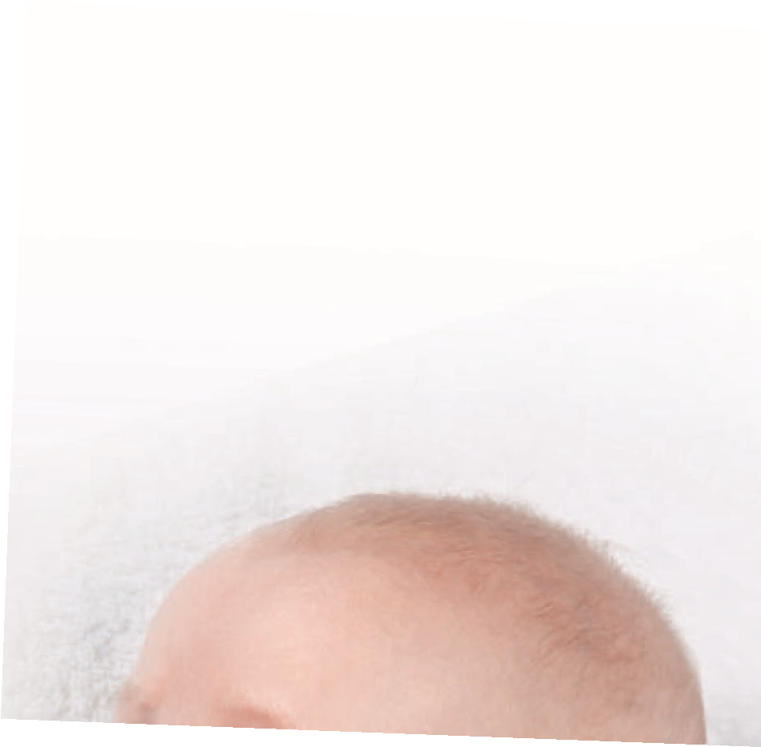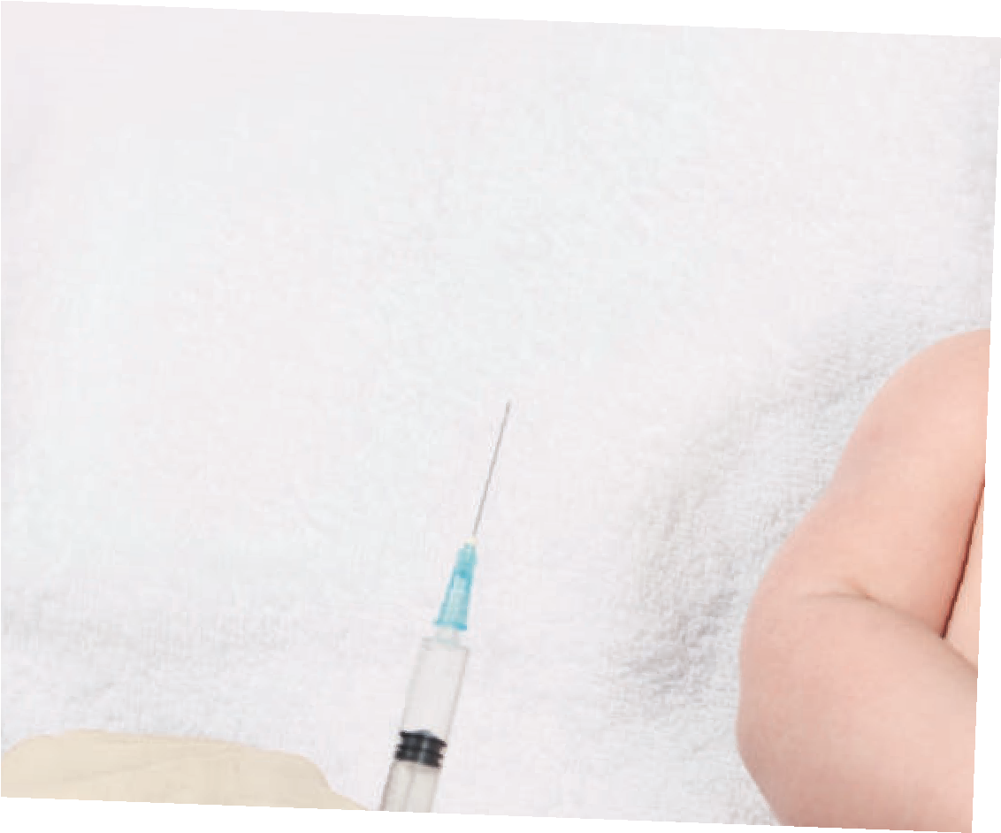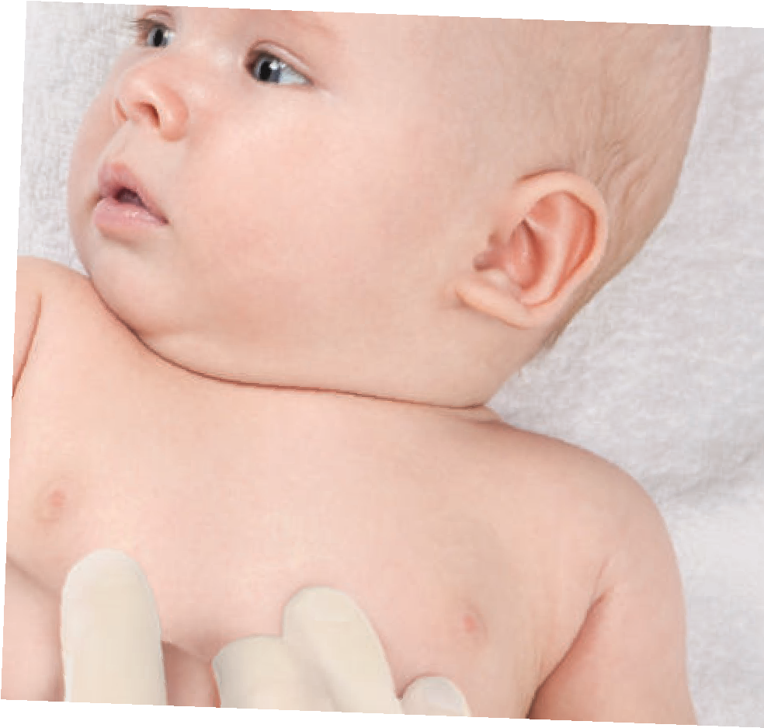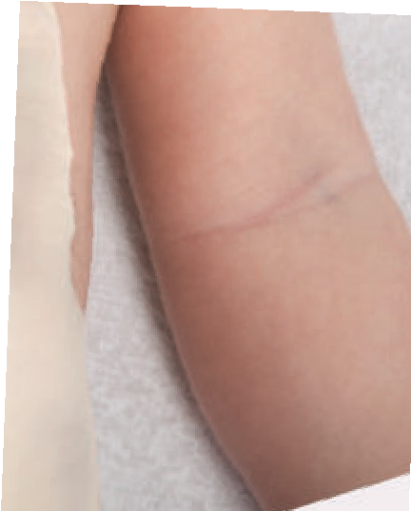
NAJSKUTECZNIEJSZĄ METODĄ ZAPOBIEGANIA
ZACHOROWANIOM WYWOŁANYM PRZEZ
MENINGOKOKI SĄ SZCZEPIENIA OCHRONNE
16
W Polsce wszystkie dzieci są objęte obowiązkowymi szczepieniami przeciwko
Hib, a od 2017 roku także przeciwko pneumokokom
17
.
Szczepienia przeciw meningokokom są zalecane
w Programie Szczepień Ochronnych
17
.
W Polsce to serogrupa B
meningokoków jest dominującą
przyczyną IChM wśród
niemowląt i dzieci
5
.

